FICHA DE AMPLIAÇÃO 3
NOME: N.": TURMA: DATA:
- Lê com atenção os textos seguintes e responde às questões.
COMO SERIAM OS JOGOS OL ÍMPICOS NA LUA?
Se dispuséssemos de uma base lunar suficientemente extensa para acolher acontecimentos desportivos, os organizadores iriam encontrar inúmeras dificuldades. Dado que a Lua não possui atmosfera, os atletas teriam de usar equipamentos especiais para lhes fornecer oxigénio e protege-los do ambiente, embora pudessem ser muito menos aparatosos dos que os envergados, atualmente, pelos astronautas. Convenientemente modificado, o BioSuit, um traje superergonómico concebido no MIT (Massachusetts Institute of Technology), poderia ser adaptado para esse fim.
O outro grande problema seria a gravidade, porque na Lua a gravidade é cerca de seis vezes menor do que na Terra, pelo que os desportistas poderiam dar saltos prodigiosos e lançar discos, pesos e martelos a enormes distâncias. Um relatório da NASA que teoriza sobre uma hipotética partida de ténis lunar chama a atenção para o papel fundamental que seria desempenhado pelo pó da superfície, uma substância tão seca e propensa à eletricidade estática que as bolas que batessem no solo em breve acumulariam uma nociva camada de resíduos.
Super Interessante — «Perguntas e Respostas», 2011/2012 (adaptado)

MAIS RÁPIDO, MAIS ALTO, MAIS FORTE
Os Jogos Olímpicos lunares teriam as mesmas modalidades dos terrestres mas nada de gritos da claque…
Peso leve: Sem atmosfera não há efeito aerodinâmico, ou seja, a diferença entre o dardo, o disco e o martelo resumir-se-ia ao peso. Por isso, haveria um só tipo de arremesso e o atleta escolheria o formato do objeto, que voaria seis vezes mais longe.
Passos largos:
Os corredores completariam os 100 m com sete passos em vez dos 45 que dão na Terra. O tempo, contudo, seria maior: 10,4 segundos, contra 9,68 segundos (recorde nos Jogos Olímpicos de Londres 2012). É que na Lua eles perderiam muito tempo no ar entre uma passada e outra.
Ajustando medidas:
Com uma gravidade menor, atletas com 80 quilos sentir-se-iam mais leves, como se tivessem uns míseros 13 quilos na Terra e crescessem 4 centímetros, graças ao maior distanciamento entre as vértebras da coluna.
Bolha aquática:
Piscina na Lua, só se fosse dentro de um recinto com atmosfera artificial. No vácuo, à pressão zero, a água passaria para o estado gasoso rapidamente. E seria bom ter proteção contra raios UV para libertar os nadadores do fato de astronauta.
Estranho Mundo, Edição 77, 2012 (adaptado)

  - Calcula a velocidade média da corrida dos 100 m na Lua em unidade SI.

  - Calcula a velocidade média da corrida dos 100 m na Terra em unidade SI.

  - Apresenta os valores calculados nas questões anteriores em km/h.

  - Define aceleração média.

  - Explica o significado da seguinte afirmação:
A aceleração da gravidade na Terra é, em média, g = 9,8 m/s².

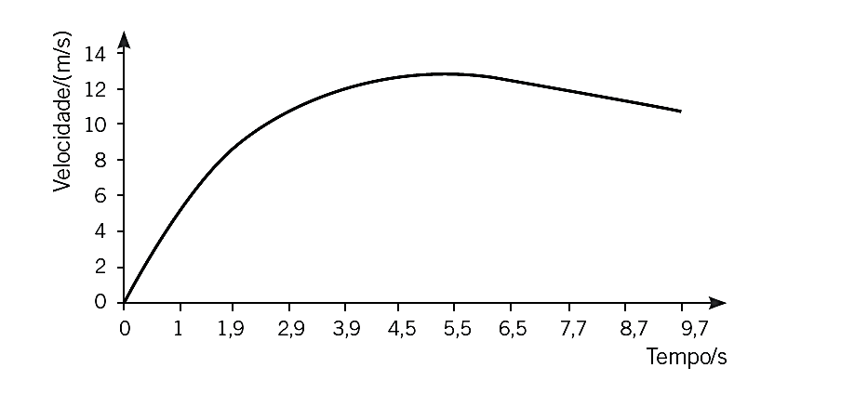
2. Observa o gráfico ao lado, que representa a variação da velocidade em função do tempo para o movimento do atleta recordista Donovan Bailey, nos Jogos Olímpicos de 1996, em Atlanta, e responde às questões.
2.1 Calcula a aceleração do atleta, nos primeiros 1,9 s do movimento.

2.2 Classifica o movimento do atleta nos seguintes intervalos de tempo:
a) [1,0; 1,9] s;
b) [4,5; 5,5] s;
c) [7,7; 9,7] s.
2.3 Refere, aproximadamente, a distância percorrida pelo atleta, ao fim de 2,9 s de corrida. (Considera válido, como aproximação, que, nesse intervalo de tempo, a aceleração seja constante e a velocidade diretamente proporcional ao tempo.)

2.4 Considera que este atleta conseguiu atingir uma velocidade de 12,5 m/s em 4,5 s. Se lhe fosse possível manter esta aceleração, calcula o tempo que demoraria a atingir os 100 km/h.

2.5 Os automóveis Toyota Yaris demoram 15,3 s para ir dos 0 aos 100 km e os automóveis Audi A3 demoram 8,3 s a atingir a mesma velocidade. Compara o valor obtido na questão anterior com os destes automóveis.

